Un tesoro en el cielo

Jesús, me pasa como aquel joven rico.
Estoy rodeado de cosas, me creo nuevas necesidades, y no paro de comprar todo lo que me entra por los ojos.
Pero tú pasas a mi lado y me propones necesitar menos, ser más austero, para que los objetos no me posean a mí.
Pero sabes, Jesús, que me dejo arrastrar por la llamada de las modas, de la publicidad y por mis caprichos.
Por eso hoy, al ver la tristeza del joven rico, quiero hacer un compromiso: ir dejando cosas, amar más, tenerte a ti.
Tú, Jesús, eres mi tesoro valioso. Teniéndote a ti, lo tengo todo: seré feliz y tendré un tesoro en el cielo.

Te lo pedimos con María, reina de las Misiones. Amén.

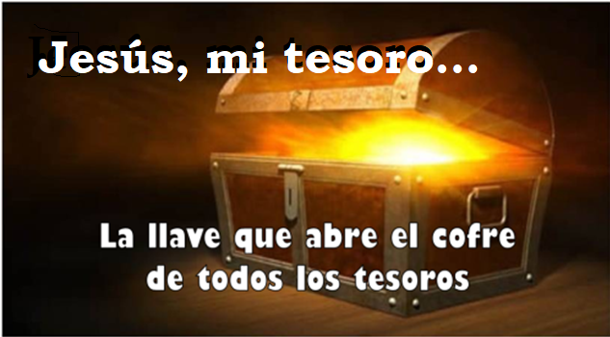





Evangelio
13-octubre-2024
28º ORDINARIO-B

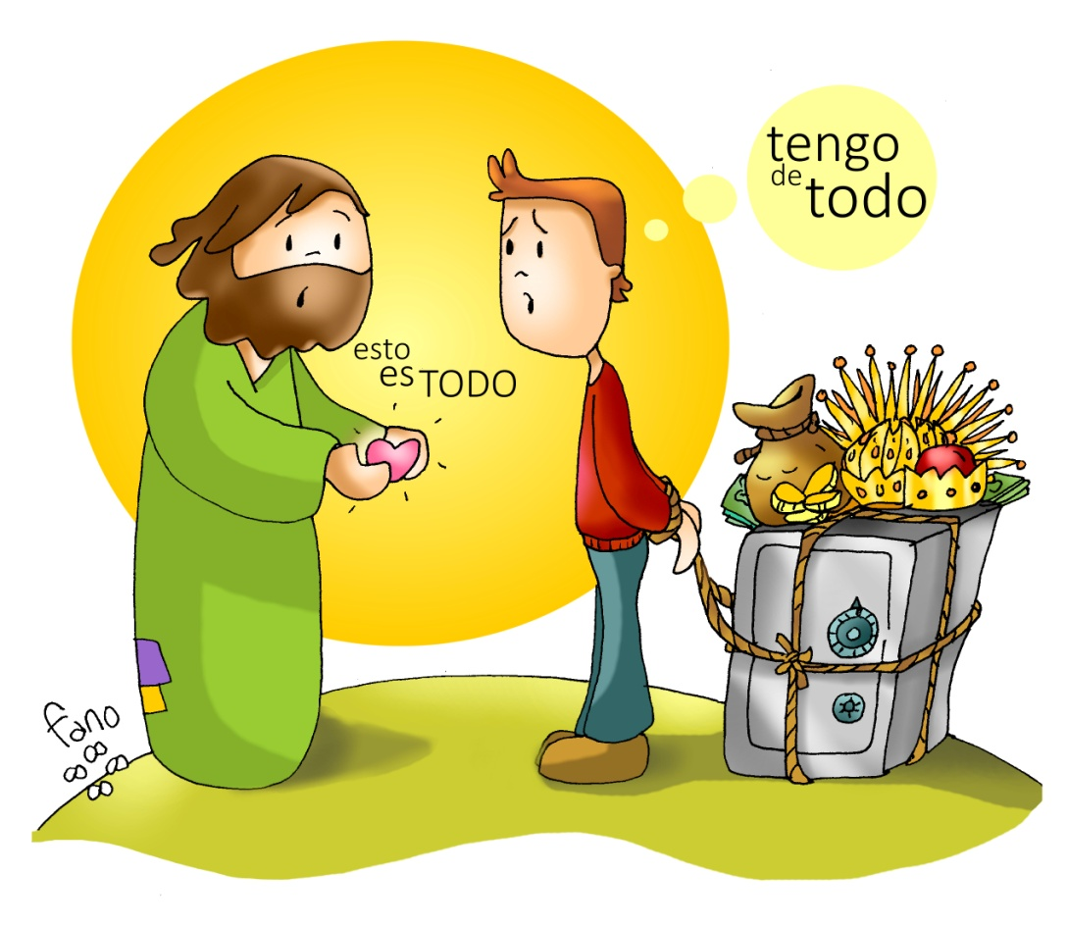

SABIDURÍA 7,7-11: Al lado de la sabiduría en nada tuve la riqueza.
Supliqué y me fue dada la prudencia, invoqué y vino a mí el espíritu de sabiduría. La preferí a cetros y tronos y a su lado en nada tuve la riqueza. No la equiparé a la piedra más preciosa, porque todo el oro ante ella es un poco de arena y junto a ella la plata es como el barro. La quise más que a la salud y la belleza y la preferí a la misma luz, porque su resplandor no tiene ocaso. Con ella me vinieron todos los bienes juntos, tiene en sus manos riquezas incontables. Palabra de Dios.
SALMO 89 R/. Sácianos de tu misericordia, Señor, y estaremos alegres.
HEBREOS 4,12-13: La palabra de Dios juzga los deseos e intenciones del corazón.
MARCOS 10, 17-27 (forma breve): Vende lo que tienes y sígueme.
Narrador: En aquel tiempo, cuando salía Jesús al camino, se le acercó uno corriendo, se arrodilló ante él y le preguntó:
Joven rico: -«Maestro bueno, ¿qué haré para heredar la vida eterna?».
Narrador: Jesús le contestó:
Jesús: -«¿Por qué me llamas bueno? No hay nadie bueno más que Dios. Ya sabes los mandamientos: no matarás, no cometerás adulterio, no robarás, no darás falso testimonio, no estafarás, honra a tu padre y a tu madre».
Narrador: Él replicó:
Joven rico: -«Maestro, todo eso lo he cumplido desde mi juventud».
Narrador: Jesús se quedó mirándolo, lo amó y le dijo:
Jesús: -«Una cosa te falta: anda, vende lo que tienes, dáselo a los pobres, así tendrás un tesoro en el cielo, y luego ven y sígueme».
Narrador: A estas palabras, él frunció el ceño y se marchó triste porque era muy rico. Jesús, mirando alrededor, dijo a sus discípulos:
Jesús: -«¡Qué difícil les será entrar en el reino de Dios a los que tienen riquezas!».
Narrador: Los discípulos quedaron sorprendidos de estas palabras. Pero Jesús añadió:
Jesús: - «Hijos, ¡qué difícil es entrar en el reino de Dios! Más fácil le es a un camello pasar por el ojo de una aguja, que a un rico entrar en el reino de Dios».
Narrador: Ellos se espantaron y comentaban:
Apóstoles: -«Entonces, ¿quién puede salvarse?».
Narrador: Jesús se les quedó mirando y les dijo:
Jesús: -«Es imposible para los hombres, no para Dios. Dios lo puede todo». Palabra del Señor.
(Narrador- Joven rico – Jesús -Apóstoles)




Perderlo TODO por tener de todo
1. VER: Quererlo todo
- Cuando somos pequeños no paramos de gritar “mío, mío”, queremos apropiarnos de todo lo que vamos descubriendo a nuestro alrededor. Pero poco a poco en el cole y en catequesis vamos aprendiendo a prestar nuestras cosas, a participar juntos en los juegos. Porque hay pequeñas renuncias que nos hacen felices al compartir lo nuestro con la familia o los amigos.
¿Quieres tenerlo todo? ¿Cuándo estás más contento?
2. JUZGAR: Perderlo todo por tener de todo
- En el evangelio de hoy, un joven bueno se acerca a Jesús y le pregunta: “¿qué haré para heredar la vida eterna y ser feliz?”. Jesús, viéndole tan apegado al dinero, a las riquezas le dice: “Una cosa te falta: vende lo que tienes, da el dinero a los pobres y luego sígueme”. Y el autor del Libro de la Sabiduría nos habla de que pidió la sabiduría: “la preferí a cetros y tronos y a su lado en nada tuve la riqueza… Con ella me vinieron todos los bienes juntos”.
Mc. 10, 17-33, LUMO –RVC, película: https://youtu.be/QdFoTfEUmSo
.¿QUÉ NOS QUIERE DECIR?
- El joven rico ha pasado los últimos años trabajando por conseguir el sueño de su vida: tener mucho dinero para vivir con todos los caprichos, sin privaciones y así ser feliz… Sabe que “poderoso caballero es don dinero”, se dice: “eres pobre y eres rico, qué más quieres Federico”. Pero, con toda su riqueza, teniéndolo todo, no es feliz.
- Jesús le hace una propuesta sabia: para ser feliz te falta compartir tu riqueza con los pobres, así tendrás un tesoro en el cielo, luego sígueme. Jesús le enseña la verdadera sabiduría: las cosas no dan la felicidad, pueden ayudar; la felicidad no está en tener de todo sino tener en el corazón al que es el Todo, el que llena tu vida, el que relativiza todo lo demás.
¿Qué experiencias de compartir tienes? ¿Qué te enseña Jesús?
Desprenderse, Verbo Divino 2024, reflexión: https://youtu.be/fLLrFFFr20A
- ACTUAR: El que tiene a Jesús lo tiene todo.
- Dialogamos: por qué se marcharía el joven y por qué se fue triste.
- Vemos qué cosas nos esclavizan, nos atan, no nos dejan ser más felices.
- Le decimos a Jesús: Jesús, quiero seguirte; ir dejando cosas, amar más, tenerte a ti. Tú, Jesús, eres mi tesoro valioso. Teniéndote a ti, lo tengo todo: seré feliz y tendré un tesoro en el cielo.
Sé tú mi riqueza, Salomé Arricibita, canción: https://youtu.be/yXQw0gMq3DE&t=28s
¿Qué voy a hacer? ¿Y en grupo?

